Vleugels voor Witte Raafjes!
Verrijkingsklas voor (vermoedelijk) hoogbegaafde kinderen
Vanaf januari 2021

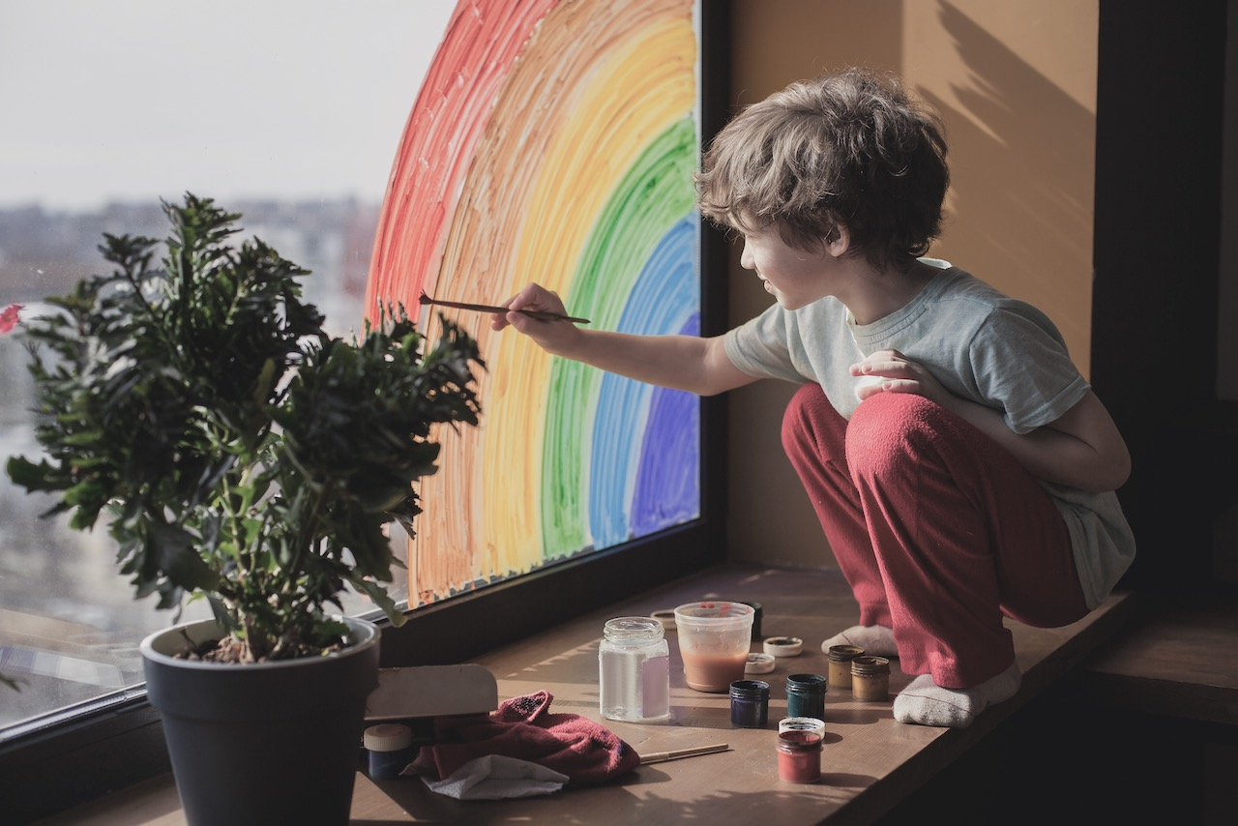

Externe kangoeroewerking: Vleugels voor Witte Raven voor kinderen met een ontwikkelingsvoorsprong of die hoogbegaafd zijn.
Noem het een verrijkingsklas maar dan met een ‘touche’ of Witte-Raven!
Hier mogen jouw hersenen zich helemaal laten gaan en dit samen met andere creatieve geesten en dit doen we om ons belangrijkste doel te bereiken nl. persoonlijk groeien.
Met verschillende werkvormen uit de coaching - en therapiewereld maar steeds op een leuke, out of the box- manier: spelletjes, gesprekken, filosofeermomenten, kinderyoga, verhalen, projecten en proefjes.
Wat komt er tijdens deze sessies aan bod?
* Wie ben ik en wat vind ik belangrijk? Wat zijn jouw talenten en waarden?
* Ontwikkelen van een groeimindset: we gaan faalangst, onzekerheid, perfectionisme… te lijf! En dit niet vanuit tekorten, maar net vanuit jouw talenten, en hey, fouten maken mag hoor!
* Plannen, organiseren….: Hoe gaan we ons project organiseren, wat hebben we nodig, hoe begin ik er nu aan om mijn mooie ideeën om te zetten in iets tastbaar en hoe maak een keuze tussen al die toffe ideeën? Al een goede start naar leren leren.
* Sociale vaardigheden aanscherpen met ontwikkelingsgelijken: nee, jij bent echt geen alien!
* Leren samenwerken
* Je motivatie (terug) vinden! Wat heb jij nodig om van start te kunnen gaan?
* Psycho-educatie rond hoogbegaafdheid, onderpresteren, motivatie, mindset,..
En tot slot werken we ook nog een rond een leuk thema dus kortom: Brainfood ten top!
Waar? Witte-Raven Ruiterdreef 10, 2900 Schoten (dicht bij afrit Sint-Job)
Wanneer? Op woensdagnamiddag van 14u tot 17u op 27/1, 10/2, 24/2, 10/3 en 24/3
Prijs: 350 euro/kind voor 5 sessies (min. 3 inschrijvingen om de reeks te laten doorgaan)

